**8 июля**

**День старинных замков Беларуси**

Девиз дня: «Как множество событий и столетий скрывает Лидский замок в тайниках».

День в ОЛ СШ №14 начался с посещения лидского замка в рамках акции «Я гэты край Радзімаю заву”. Ребята вспомнили историю замка, его создателя и рыцарей. Также ребята приняли участие в постановке свадьбы Ягайло и Софии.

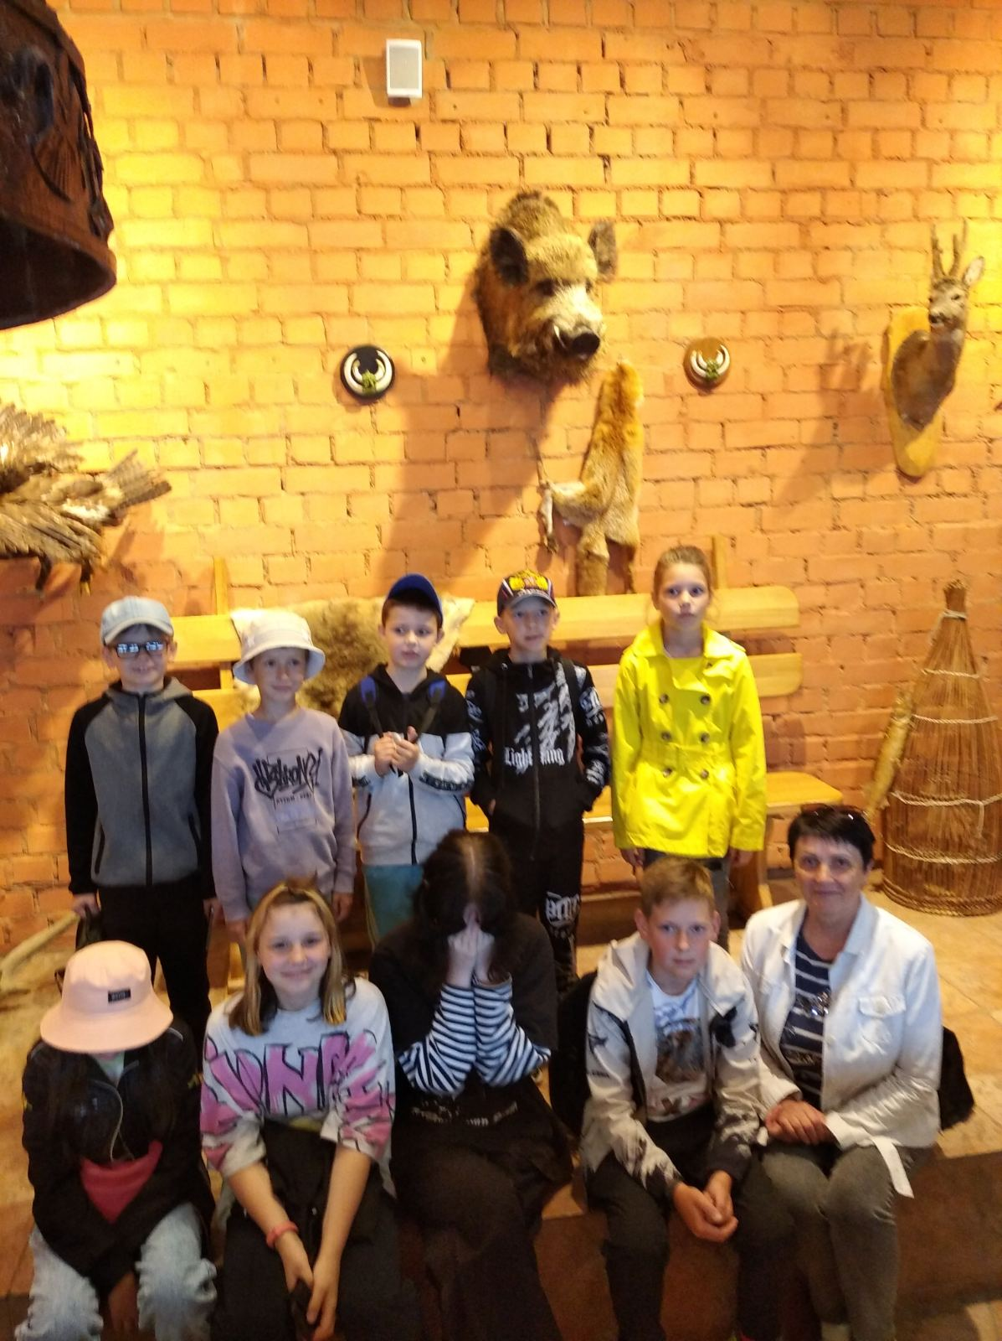

Также мальчики и девочки приняли участие в конкурсе рисунков на асфальте «Ромашковый букет», посвящённый Дню семьи, любви и верности.

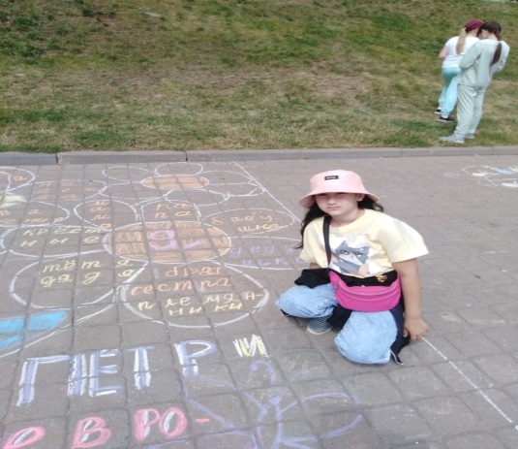 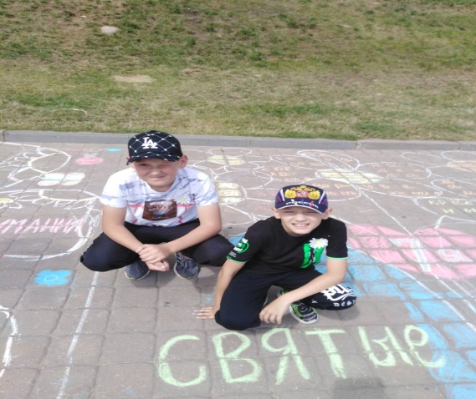

В рамках акции «История моего края» воспитанники ОЛ приняли участие в квесте «Заповедными тропами». Дети разгадывали кроссворды, ребусы, загадки и многое другое.

